

TBV Lemgo präsentiert mit 1-2-3-Plakat.de neuen strategischen Marketingpartner

1-2-3-Plakat.de unterstützt den Profi-Verein mit sämtlichen Spielarten der Außenwerbung
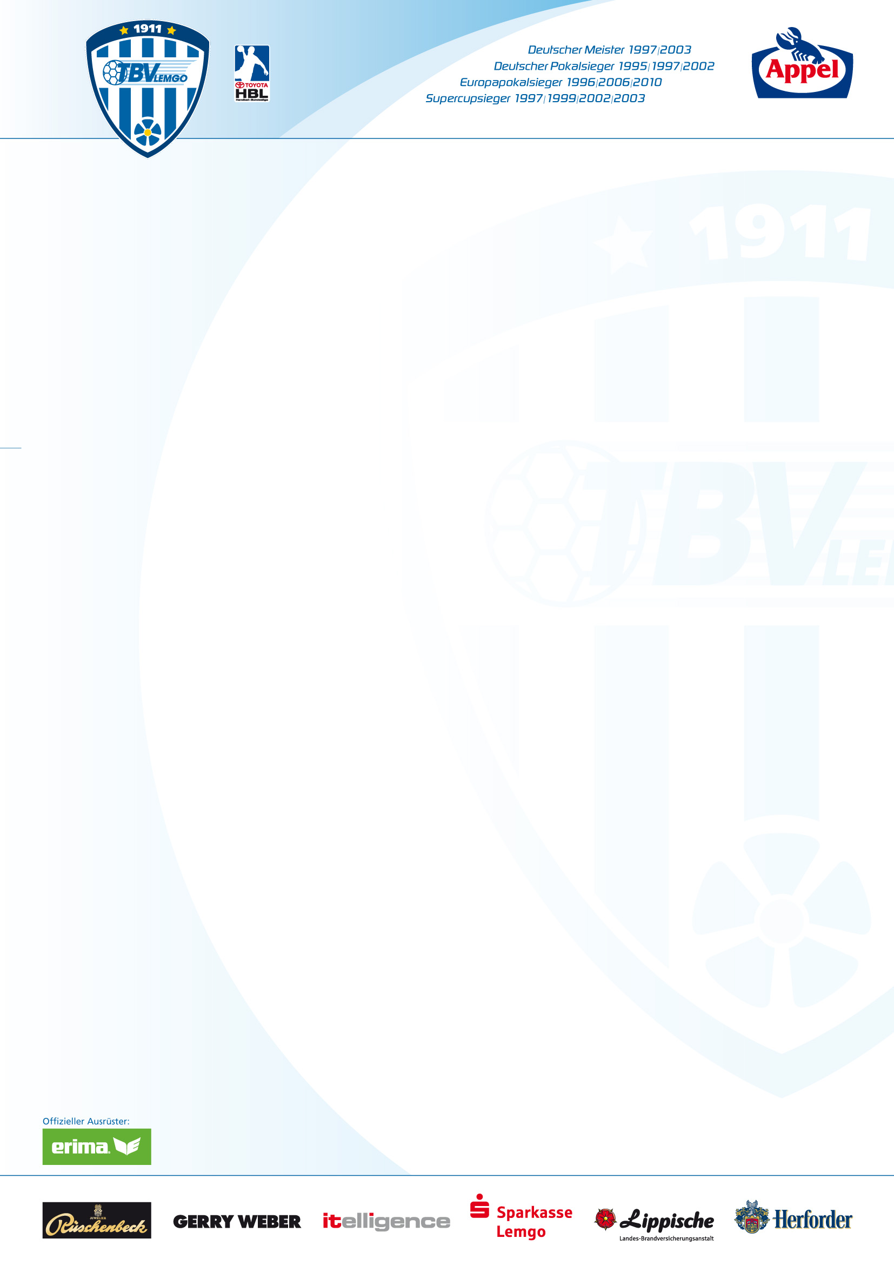
Lemgo, 15. Februar 2012. Der TBV Lemgo rüstet sich auch abseits des Spielfeldes für die kommenden Aufgaben und hat mit 1-2-3-Plakat.de einen strategisch wichtigen Partner gefunden. Das Unternehmen, Deutschlands erster Online-Vermarkter für Außenwerbung, unterstützt den TBV Lemgo dabei, das Massenmedium Plakat optimal einzusetzen und dadurch die Bekanntheit des Profi-Vereins auch außerhalb der Region Ostwestfalen-Lippe zu steigern. Das TBV-Motiv der Plakatkampagne zeigt, gemeinsam mit der Herforder Brauerei, zwei unterschiedliche Bierkästen, über denen das Ergebnis der anstehenden Auswärtsspiele des TBV in hellseherischer Weise bereits vorweggenommen wird – 24:27. Die Zahlen stehen gleichzeitig für die Anzahl Flaschen in den Kästen. „1-2-3-Plakat.de macht‘s bekannt!“ – der Hinweis ist Programm bei der selbstverständlich mit einem Augenzwinkern zu verstehenden Kampagne.

Volker Zerbe, Geschäftsführer des TBV Lemgo, unterstreicht: „Das Medium Plakat gibt uns einen größeren Spielraum als bisher unsere werblichen Botschaften zu verbreiten. Wir sind sicher, mit 1-2-3-Plakat.de noch mehr Leute für unsere Spiele und den Verein begeistern zu können. Vor allem die Plakatmotive, die mit einem ‚Augenzwinkern‘ Spielergebisse zu unseren Gunsten vorwegnehmen, sind etwas Neues und eine innovative Kampagne. Wir freuen uns auf die strategische Partnerschaft mit 1-2-3-Plakat.de.“

„Wir stehen dem TBV Lemgo ab sofort als Marketingpartner zur Seite. Das Massen- und Ankündigungsmedium Plakat soll den TBV und die Sportart Handball noch bekannter und attraktiver machen. Ob Werbebotschaften, Spielankündigungen oder Fan-Kampagnen, der Verein kann das Medium Plakat zeitlich und räumlich gezielt einsetzen“, erklärt Markus John, Geschäftsführer 1-2-3-Plakat.de. „Unser Onlineportal und das Medium Plakat profitiert durch die Bekanntheit des Vereins und die aufmerksamkeitsstarken Motive. Fans und Interessierte werden in der kommenden Saison spannende Marketingmaßnahmen von uns zu sehen bekommen.“

1-2-3-Plakat.de macht‘s bekannt!
2007 wurde 1-2-3-Plakat.de als Deutschlands erster Online-Vermarkter für Außenwerbung mit Sitz in Bünde gegründet. 1-2-3-Plakat.de ist ein Unternehmen des seit 20 Jahren erfolgreich am Markt agierenden Mediaspezialisten CAW Media. Das Portal www.123plakat.de ist mit bislang über 600.000 Visits und über 4.000 Buchungen im Jahr die erfolgreichste Adresse, um werbliche oder private Botschaften individuell und unbürokratisch zu platzieren. Werbungtreibende können über 1-2-3-Plakat.de in wenigen Schritten Plakate gestalten und Werbeflächen im öffentlichen Raum buchen. In Deutschland stehen den Nutzern über 180.000 und in Österreich über 16.000 Plakat-Standorte zur Auswahl zur Verfügung. Diese werden auf einer Karte angezeigt und sind mit Fotos hinterlegt. Das Angebot des Buchungsportals richtet sich an Privatpersonen, lokal agierende und Franchise-Unternehmen, Firmen mit dezentraler Unternehmensstruktur, Non-Profit-Organisationen und Parteien. Die Erfolgsgeschichte internetbasierter Werbung geht weiter: 2010 ging das Schwesterportal an den Start – 1-2-3-Dauerwerbung.de. Im Oktober 2011 ist 1-2-3-Kinowerbung.de dazu gekommen. Buchungsplattformen für großformatige Außenwerbemedien wie Riesenposter, Superposter und digitale Medien, aber auch andere Medien wie Print oder Funk sind bereits konzeptioniert und sollen in Kürze freigeschaltet werden.

Für weiteres Presse- oder Bildmaterial wenden Sie sich bitte an:

Rossner Relations
Stefanie Rossner
Lindenstraße 14
50674 Köln
Tel.: 0221/92 42 81 44
Fax: 0221/92 42 81 42
Mail: rossner@rossner-relations.de
www.rossner-relations.de

oder

Daniel Last
Pressesprecher
-----------------------------------------------------------------
TBV ProVital Lemgo GmbH & Co. KG
Kramerstrasse 1
D - 32657 Lemgo
-----------------------------------------------------------------
Tel.: +49 52 61 - 288 336
Fax: +49 52 61 - 288 335
Mail: presse@tbv-lemgo.de
Internet: www.tbv-lemgo.de
-------------------------------------------------------------------
TBV ProVital Lemgo GmbH & Co. KG
Geschäftsführer: Volker Zerbe
Handelsregister: Amtsgericht Lemgo, HRA 2242
Sitz der Gesellschaft: Lemgo
USt-Id-Nr.: DE180383961

